ВО-06-300-ИЗ электровентилятор

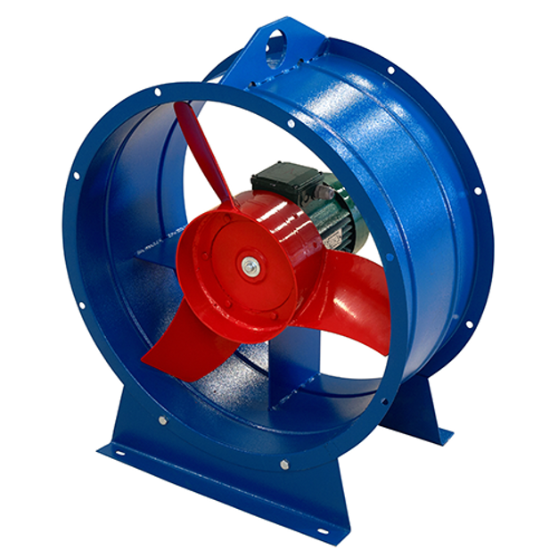
Вентилятор низкого давления ВО 06-300 ИЗ (взрывозащищенный из алюминиевых сплавов) предназначен для перемещения взрывоопасных газопаровоздушных смесей категорий IIA и IIB, вызывающих коррозию углеродистой стали и алюминия со скоростью не выше, чем 0,1 мм в год. Премещаемая газопаровоздушная смесь должна содержать не более 0,01 г/м3 пыли и других твердых примесей при отсутствии взрывчатых и липких веществ и волокнистых материалов.
Вентилятор имеет взрывозащищенный двигатель серии AИM.

Обозначения:

вентилятор осевой ВО 06-300-3,15/0,18/1500-ИЗ
где: ВО 06-300 – серия осевого вентилятора;
3,15 - типоразмер вентилятора (диаметр колеса в дециметрах);
0,18 – мощность электродвигателя, кВт;
1500 – частота вращения рабочего колеса, об/мин;
ИЗ – взрывозащищенное исполнение.

Технические характеристики
№  вентилятора | Напряжение/  частота, В/50Гц | Число  фаз | Электродвигатель |  |  | Масса, кг
№  вентилятора | Напряжение/  частота, В/50Гц | Число  фаз | Тип | Потребляемая  мощность, кВт | Частота  вращения, об/мин | Масса, кг
3,15 | 380 | 3 | АИР56А4 | 0,12 | 1500 | 10,5
3,15 | 380 | 3 | АИР56В4 | 0,18 | 1500 | 11,0
3,15 | 380 | 3 | АИР63А4 | 0,25 | 1500 | 11,0
4,0 | 380 | 3 | АИР56А4 | 0,12 | 1500 | 14,5
4,0 | 380 | 3 | АИР63В4 | 0,18 | 1500 | 14,5
4,0 | 380 | 3 | АИР63А4 | 0,25 | 1500 | 16,5
4,0 | 380 | 3 | АИР71А4 | 0,55 | 1500 | 19,5
4,0 | 380 | 3 | АИР71А2 | 0,75 | 3000 | 20,0
5,0 | 380 | 3 | АИР63В4 | 0,37 | 1500 | 20,7
5,0 | 380 | 3 | АИР71А4 | 0,55 | 1500 | 22,5
6,3 | 380 | 3 | АИР80А6 | 0,75 | 1000 | 34,5
6,3 | 380 | 3 | АИР80А4 | 1,1 | 1500 | 35,0
8,0 | 380 | 3 | АИР80А6 | 0,75 | 1000 | 59,8
8,0 | 380 | 3 | АИР100S4 | 3,0 | 1500 | 75,0
10,0 | 380 | 3 | АИР112МА6 | 3,0 | 1000 | 105,5
12,5 | 380 | 3 | АИР132S8 | 4,0 | 750 | 225,5
12,5 | 380 | 3 | АИР132М6 | 7,5 | 1000 | 250,5

Акустические характеристики
№  вентилятора | Частота  вращения,  об/мин | Уровень звуковой мощности, дБ в октавных полосах частот, Гц |  |  |  |  |  |  |  | Общий,  дБа
№  вентилятора | Частота  вращения,  об/мин | 63 | 125 | 250 | 500 | 1000 | 2000 | 4000 | 8000 | Общий,  дБа
3,15 | 1500 | 59 | 61 | 63 | 65 | 62 | 65 | 45 | 41 | 72
4,0 | 1500 | 73 | 80 | 78 | 78 | 74 | 68 | 61 | 55 | 84
4,0 | 3000 | 78 | 79 | 80 | 81 | 78 | 75 | 65 | 60 | 83
5,0 | 1500 | 84 | 85 | 85 | 84 | 81 | 75 | 67 | 60 | 90
6,3 | 1000 | 67 | 69 | 70 | 71 | 67 | 62 | 52 | 47 | 72
6,3 | 1500 | 91 | 92 | 94 | 94 | 90 | 84 | 77 | 70 | 99
8,0 | 1000 | 91 | 93 | 94 | 95 | 91 | 86 | 76 | 71 | 100
8,0 | 1500 | 100 | 102 | 103 | 104 | 100 | 95 | 85 | 80 | 109
10,0 | 1000 | 99 | 101 | 102 | 103 | 99 | 94 | 84 | 79 | 108
12,5 | 750 | 92 | 94 | 98 | 100 | 97 | 91 | 83 | 74 | 101
12,5 | 1000 | 100 | 102 | 103 | 104 | 100 | 95 | 85 | 80 | 109

Габаритные и присоединительные размеры (мм)
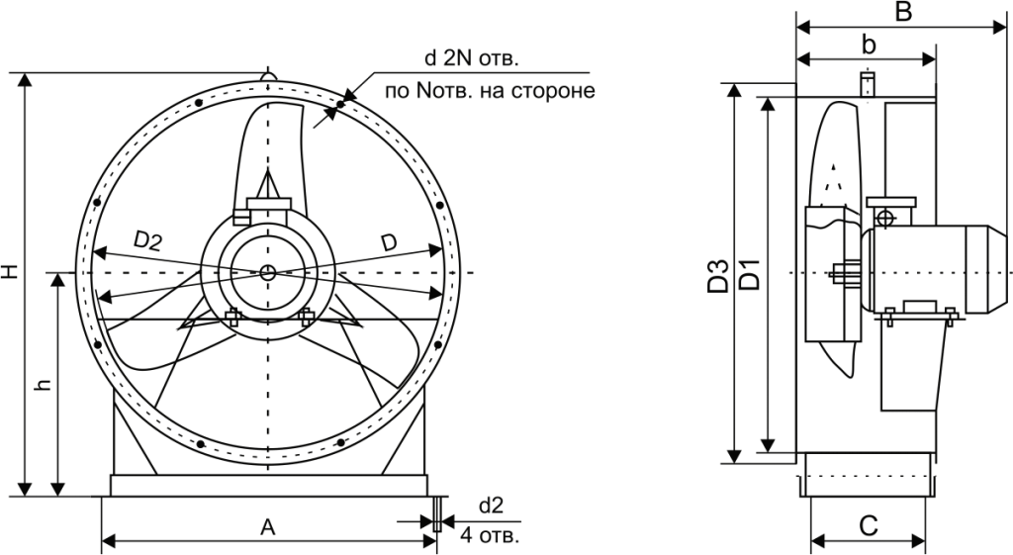

№  вентилятора | A | D | D1 | D2 | D3 | d | d2 | В | b | С | H | h | N
3,15 | 278 | 315 | 320 | 350 | 370 | 8 | 12 | 269 | 135 | 95 | 437 | 240 | 8
4,0 | 336 | 400 | 405 | 430 | 455 | 10 | 12 | 316 | 160 | 120 | 510 | 270 | 8
5,0 | 420 | 500 | 510 | 535 | 560 | 10 | 12 | 346 | 200 | 155 | 628 | 335 | 8
6,3 | 730 | 630 | 640 | 660 | 690 | 10 | 12 | 396 | 250 | 200 | 763 | 400 | 8
8,0 | 927 | 800 | 820 | 850 | 880 | 10 | 14 | 478 | 320 | 265 | 979 | 515 | 8
10,0 | 1158 | 1000 | 1005 | 1040 | 1096 | 14 | 14 | 543 | 400 | 330 | 1208 | 650 | 16
12,5 | 1448 | 1250 | 1266 | 1310 | 1357 | 14 | 14 | 643 | 460 | 350 | 1444 | 750 | 24

Аэродинамические характеристики
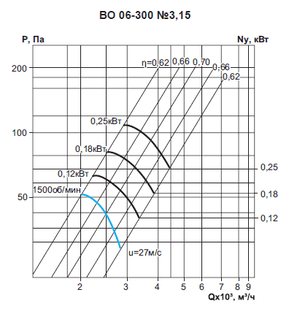 | 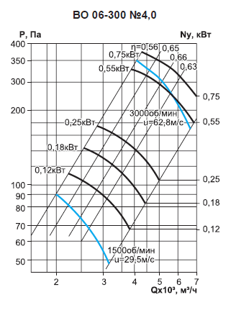
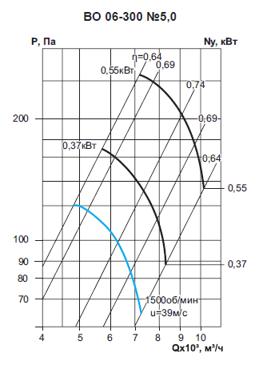 | 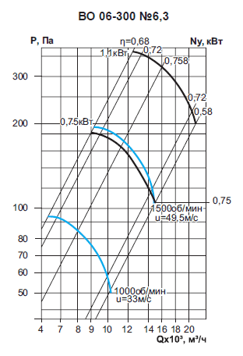
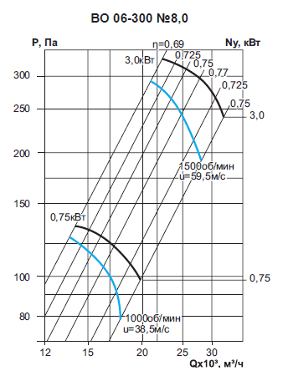 | 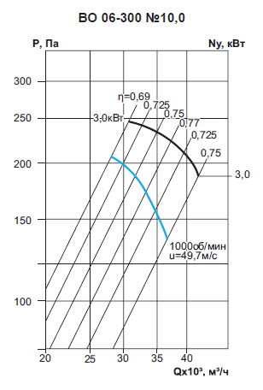
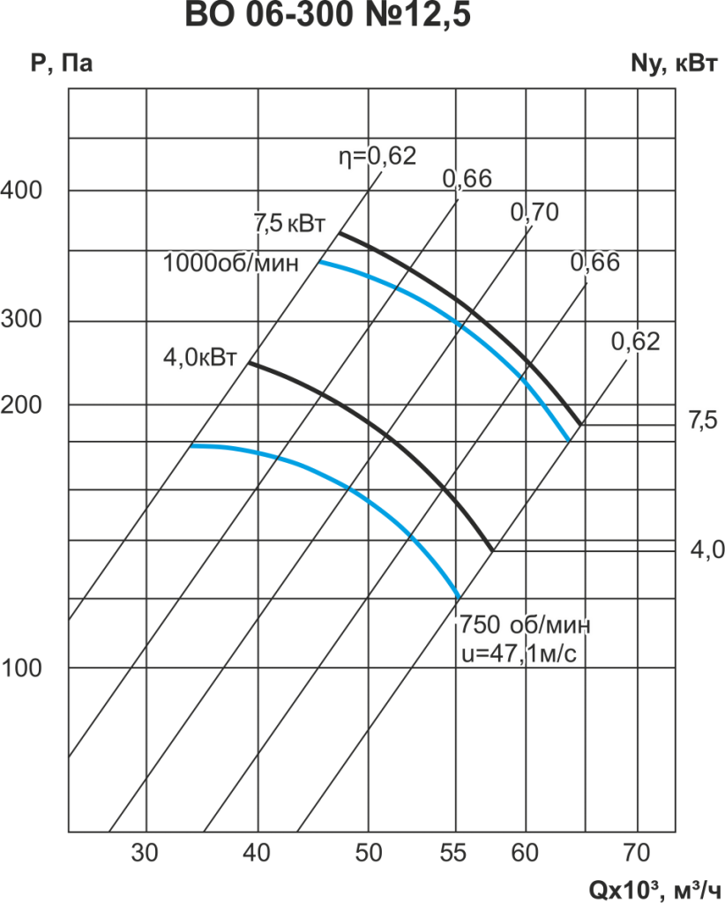

Электрическая схема подключения к вентилятору на 380В

